

МIНIСТЕРСТВО ОСВIТИ І НАУКИ УКРАЇНИ
НАЦІОНАЛЬНИЙ ТЕХНІЧНИЙ УНІВЕРСИТЕТ УКРАЇНИ
“КИЇВСЬКИЙ ПОЛІТЕХНІЧНИЙ ІНСТИТУТ
ІМЕНІ ІГОРЯ СІКОРСЬКОГО”

Факультет прикладної математики
Кафедра програмного забезпечення комп’ютерних систем

Лабораторна робота № 1
з дисципліни “ Основи web-програмування ”
тема “Створення, стилізація публікація статичних веб-документів”

Виконав(ла)  студент(ка) 2 курсу  групи КП-71  Атаманюк Олексій Віталійович  (прізвище, ім’я, по батькові)  варіант №1 |  | Перевірив  “____” “____________” 20___ р.  викладач  Гадиняк Руслан Анатолійович  (прізвище, ім’я, по батькові)

Київ 2018
Мета роботи
Познайомитись із поняттям веб-документів та технологіями їх
створення і стилізації.
Опублікувати статичний веб-сайт на одній із безплатних веб-платформ.
Тексти коду програм

index.html
<!doctype html>
<html lang="en">
<link rel="stylesheet" href="stylesheets/style.css">
<head>
<meta charset="utf-8">
<title>ABO_Serials</title>
<meta name="description" content="Your serial space">
<meta name="author" content="Oleksiy Atamaniuk">
</head>
<body background-image: url(images/logo.png);>
<div id="mainPage">
<div class="logoSite">
<a><img id= 'logo' src="images/logo.png" alt="Logo"></a>
<span>
<a id="siteName"> ABO_Serials</a>
</span>
</div>
<div id="menuBlock">
<ul class="menu">
<li> <a>Home</a></li>
<li> <a href="https://fireandblood12.github.io/webprogbase-lab1/users.html">Users</a></li>
<li> <a href="https://fireandblood12.github.io/webprogbase-lab1/serials.html">Serials</a></li>
<li> <a href="https://fireandblood12.github.io/webprogbase-lab1/about.html">About</a></li>
</ul>
</div>
<div id="siteDescr">
<h1>Welcome!</h1>
<p> Не знаєш, де переглянути серіал? Ніколи не можеш запам'ятати, на якій серії зупинився? Вітаємо, ти потрапив, куди потрібно!
ABO_Serials найкращий сайт для зручного перегляду ваших улюблених серіалів у всіх озвучках та перекладах!
Тут ти легко зможеш знайти будь-яку озвучку свого серіалу, стежити за виходом нових серій та релізів,
і просто насолоджуватись переглядом бажаного серіалу)<br>
Приємного перегляду!</p>
<a><img id= 'logo2' src="images/logo.png" alt="Logo site" width="450" height="200"></a>
</div>
</div>
</body>
</html>

style.css
#mainPage {
width: 960px;
position: relative;
margin:0 auto;
right: 10px;
top: 10px;
}
#descrPage{
width: 960px;
position: relative;
margin:0 auto;
right: 10px;
top: 10px;
}
#logo{
height: 150px;
width: 200px;
position: relative;
left: 15px;
top: -3px;
}
ul.menu {
display: block;
margin: 0 auto;
padding: 10;
top: 10px;
}
ul.menu li {
display: inline;
margin-right: 5px;

padding: 3px;
color: aliceblue;
font-size: 50px;
font-family: 'Times New Roman', Times, serif;
margin: 25px;
}
.logoSite {
display: flex;
}

.logoSite > a {
margin: 5px;
}

.logoSite > span {
width: 100%;
}

#menuBlock {

height: 100px;

margin: 0 auto;
text-align: center;
vertical-align: middle;
}

ul.menu {

display: flex;
margin: 0 auto;
padding: 10;
vertical-align: middle;
justify-content: center;
margin-top: 20px;

}
body{
background: url(https://fireandblood12.github.io/webprogbase-lab1/images/serial-social-s2.jpg) no-repeat center center fixed;
background-size: cover;
}
#siteName {
color: aliceblue;
font-size: 100px;
font-family: fantasy;
margin: 50px;
}
#usersTable {
width: 800px;
border: 1px solid green;
margin: 0 auto;
border-collapse: collapse;
bottom: 10px;
}
caption{
font-size: 30px;
color: bisque;
}
table {
width: 100%;
border: 4px double black;
border-collapse: collapse;
font-size: 25px;
}
th {
text-align: left;
background: #ccc;
padding: 5px;
border: 1px solid black;
}
td {
padding: 5px;
border: 1px solid black;
}
a:visited {
color: aliceblue;
}
.ava{
border-radius: 300px;
border: 3px solid green;
box-shadow: 0 0 7px #666;
display: block;
margin: 0 auto;
text-align: center;
}
#userInfo{
background-color: dodgerblue;
width: 550px;
height: 135px;
position: relative;
margin:0 auto;
display: block;
text-align: center;
color: aliceblue;
border-radius: 20%;
bottom: 20px;
}
#userBio{
bottom: 20px;
color: aliceblue;
font-size: 35px;
}
#serialsBlock{
text-align: center;
color: aliceblue;
font-size: 40px;
background-color: dodgerblue;
width: 550px;
height: 535px;
margin:0 auto;
display: block;
border-radius: 20%;
}
ul.serialsList li {
display: inline;
margin-right: 5px;

padding: 3px;
color: aliceblue;
font-size: 50px;
font-family: 'Times New Roman', Times, serif;
margin: 25px;
}
a:link{
color: aliceblue;
}
#serials{
border-radius: 10%;
}
#gotDescr{
text-align: center;
position: relative;
}
#ouatDescr{
text-align: center;
position: relative;
}
#bbtDescr{
text-align: center;
position: relative;
}
#siteDescr{
text-align: center;
color: aliceblue;
font-size: 40px;
background-color: dodgerblue;
width: 750px;
margin:0 auto;
display: block;
border-radius: 10%;
}
#author{
text-align: center;
color: aliceblue;
}
Приклади результатів
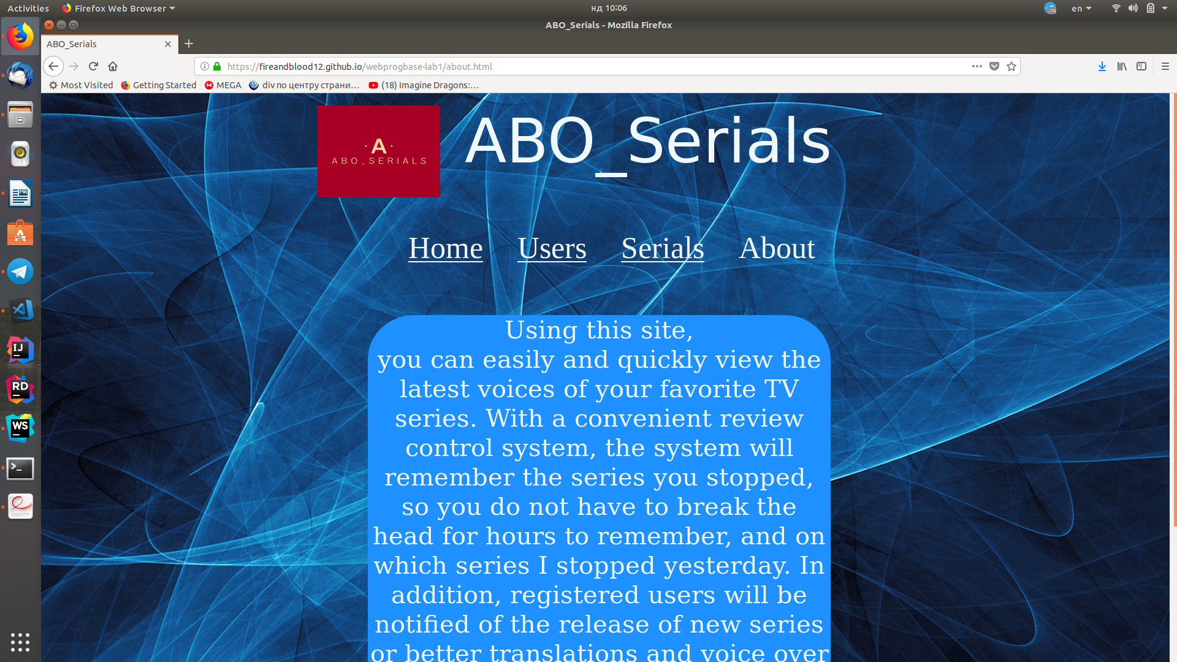

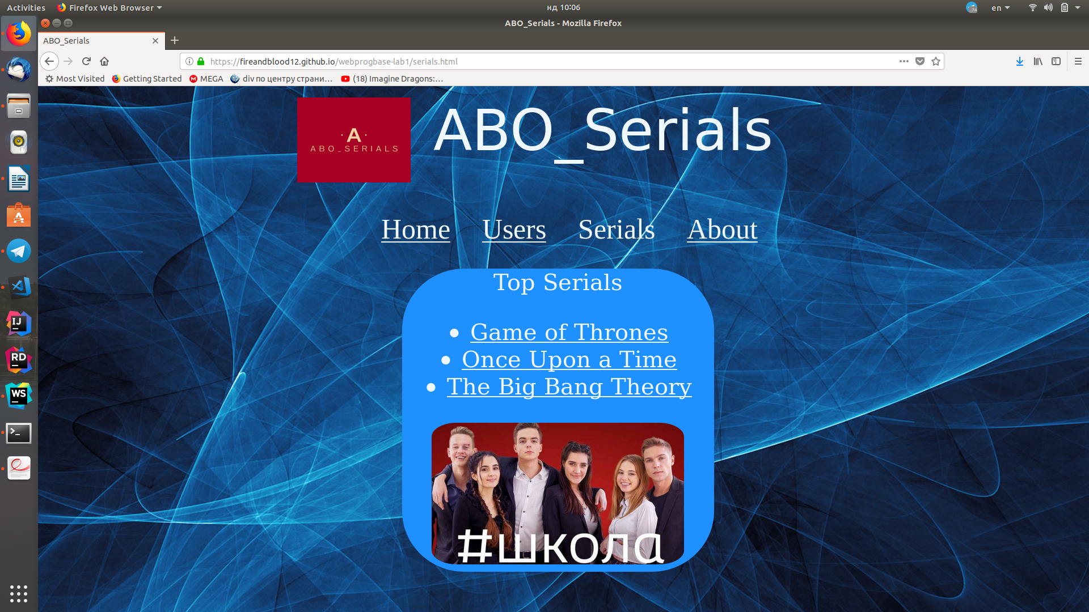

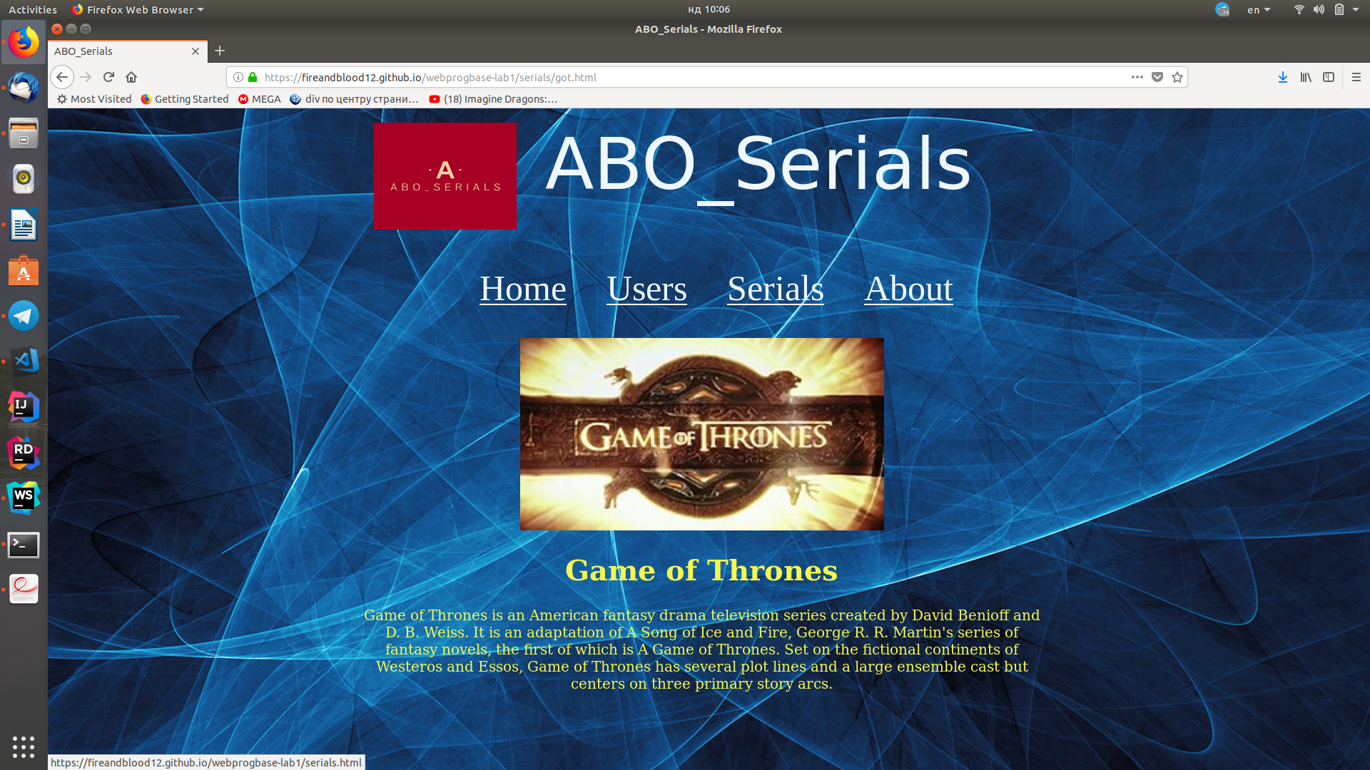

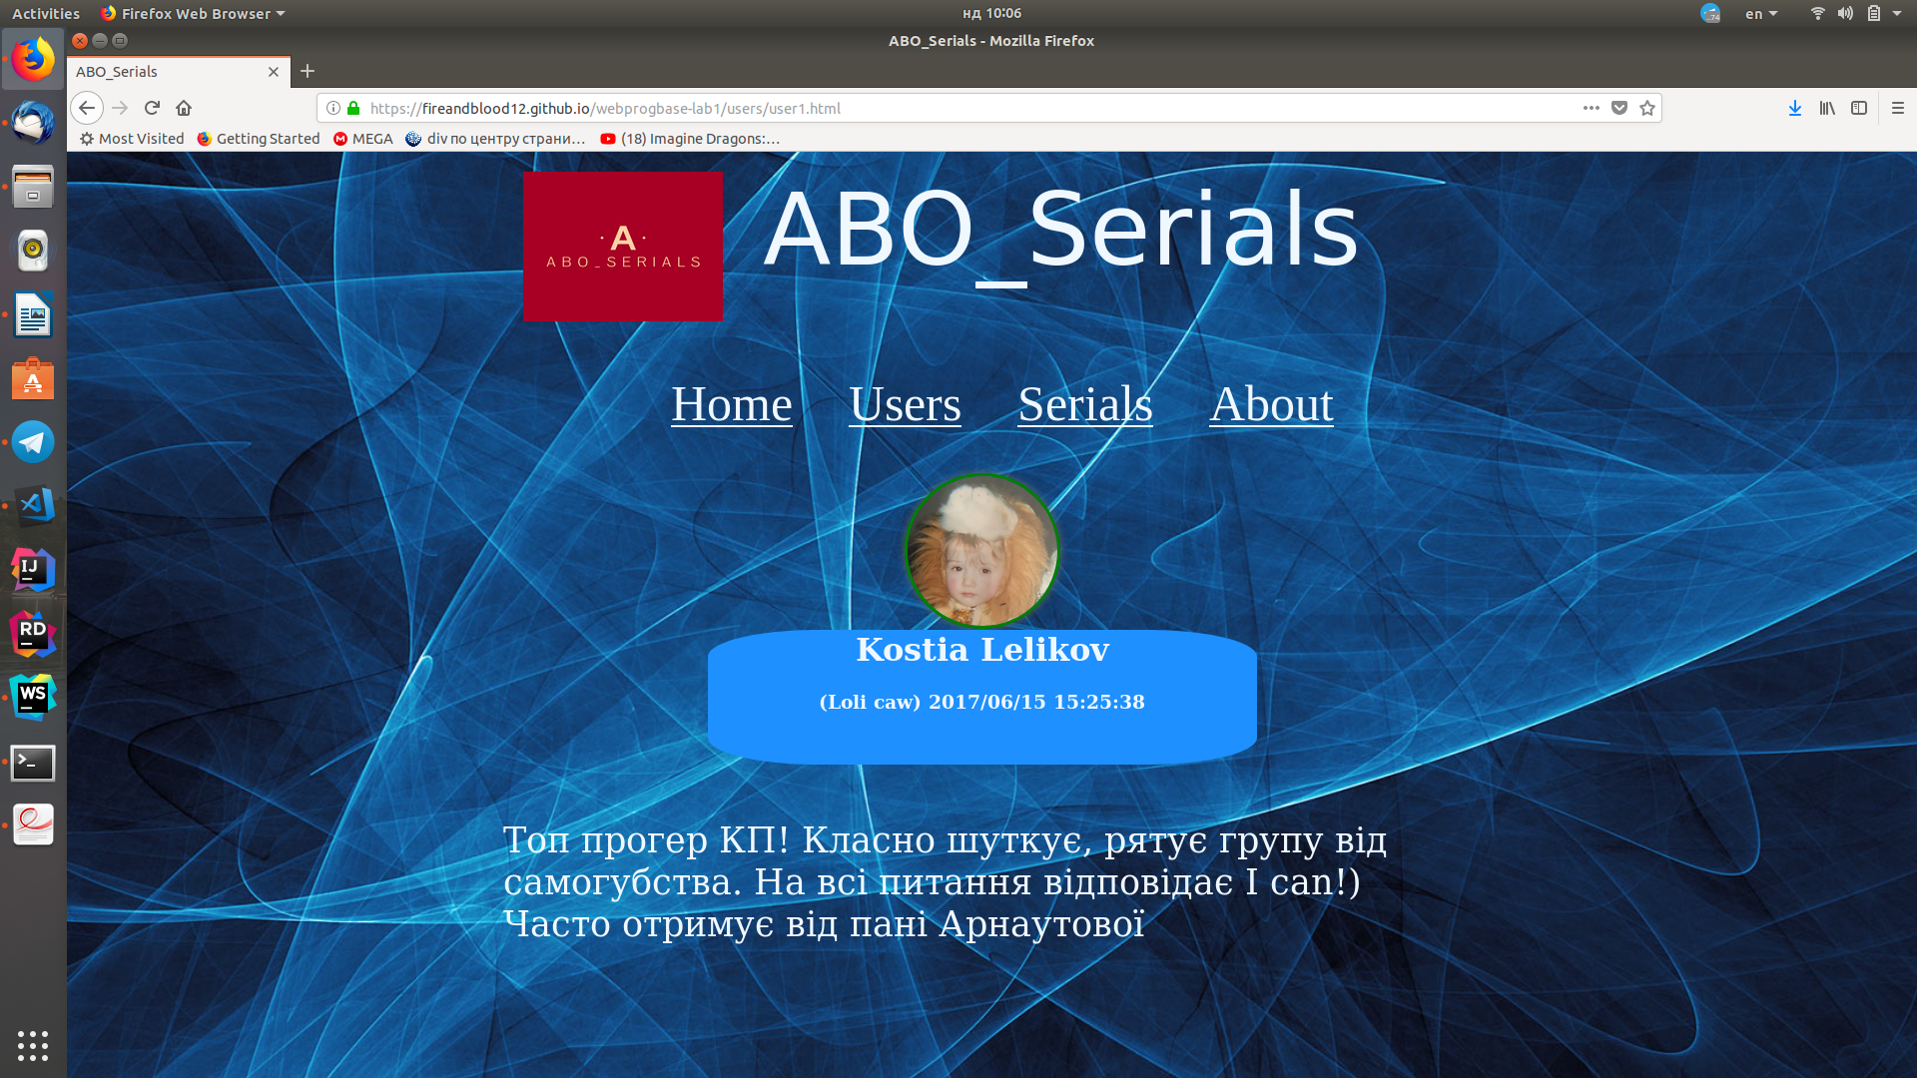

Висновки

Виконавши дану лабораторну роботу, ми ознайомились та навчились працювати з HTML5 та CSS3. Завдяки проведеній роботі, було створено статичну веб-сторінку, використано стилі CSS, та опубліковано статичний веб-сайт на одній із безкоштовних платформ(https://github.com).

